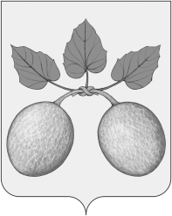

АДМИНИСТРАЦИЯ ГОРОДА СЕРДОБСКА CЕРДОБСКОГО РАЙОНА ПЕНЗЕНСКой ОБЛАСТи

ПОСТАНОВЛЕНИЕ

от 29.09.2026 № 472
г. Сердобск

Об установлении публичного сервитута в целях эксплуатации сооружения связи № 58-761 «PEN042058»
В соответствии со статьей 23 и главой V.7 Земельного кодекса Российской Федерации, ст. 3.6 Федерального закона от 25.10.2001 № 137-ФЗ "О введении в действие Земельного кодекса Российской Федерации", руководствуясь Уставом городского поселения город Сердобск муниципального района Сердобский район Пензенской области, рассмотрев ходатайство АО «ПБК», в лице представителя Генералова А.А., действующего на основании доверенности № 77 АЕ 1542960 от 16.01.2026 г., -

АДМИНИСТРАЦИЯ ГОРОДА СЕРДОБСКА ПОСТАНОВЛЯЕТ:

1. Установить публичный сервитут сроком на 49 (сорок девять) лет, в отношении земельного участка, государственная или муниципальная собственность на который не разграничена, расположенного в границе кадастрового квартала 58:32:0020316, по адресу: Российская Федерация, Пензенская область, Сердобский район, городское поселение город Сердобск, г. Сердобск, общей площадью 25 (двадцать пять) кв. м, в целях размещения антенно-мачтового сооружения связи № 58-761 «PEN042058».
2. Определить обладателем публичного сервитута Акционерное общество «Первая Башенная Компания» (ИНН 7707387700, ОГРН 1177746646197, юридический адрес: 125196, г. Москва, ВН.ТЕР.Г. Муниципальный округ Тверской, ул. Лесная, д. 20, стр. 1, помещ. 1/2) (далее по тексту – АО «ПБК»
3. Утвердить границы публичного сервитута в соответствии с приложением № 1 к настоящему постановлению.
4. Обоснованием необходимости установления публичного сервитута являются поручения президента Российской Федерации по обеспечению устойчивой связью и высокоскоростным доступом к информационно-телекоммуникационной сети «Интернет» в малочисленных и приграничных населенных пунктах, удаленных районах и на территориях с массовым проживанием населения, а также на автомобильных дорогах и железнодорожных путях общего назначения. (Глава государства утвердил перечень поручений по итогам расширенного заседания Совета при Президенте по стратегическому развитию и национальным проектам и комиссий Государственного Совета по направлениям социально-экономического развития Российской Федерации, состоявшегося 29 мая 2024 года.
5. Использование земельного участка и расположенного на нем объекта недвижимости в соответствии с их разрешенным использованием в течение 30 календарных дней будет невозможно или существенно затруднено в связи с осуществлением деятельности, для обеспечения которой устанавливается публичный сервитут (при возникновении таких обстоятельств), в соответствии с подпунктом 4 пункта 1 статьи 39.41 Земельного кодекса Российской Федерации.
6. Плата за публичный сервитут устанавливается в соответствии со статьей 39.46 Земельного кодекса Российской Федерации и определяется в размерах, указанных в приложении №2 к настоящему постановлению.
7. Установить свободный график проведения работ при осуществлении деятельности, для обеспечения которой устанавливается публичный сервитут, в отношении земельного участка, указанного в пункте 1 настоящего постановления, с учетом требований действующего законодательства Российской Федерации.
8. Порядок установления зон с особыми условиями использования территорий и содержание ограничений прав на земельные участки в границах таких зон определяется в соответствии с постановлением Правительства Российской Федерации от 09.06.1995 № 578 «Об утверждении Правил охраны линий и сооружений связи Российской Федерации».
9. Публичный сервитут считается установленным с момента внесения сведений о нём в Единый государственный реестр недвижимости.
10. Обладатель публичного сервитута обязан осуществить действия, указанные в подпункте 11 пункта 4 статьи 39.43 и пункте 8 статьи 39.50 Земельного кодекса Российской Федерации, в срок не позднее трех месяцев после завершения переустройства объекта местного значения, указанного в пункте 1 настоящего постановления.
11. В течение пяти рабочих дней со дня принятия настоящего постановления опубликовать его в информационном бюллетене «Вестник города Сердобска», разместить на официальном сайте администрации города Сердобска Сердобского района Пензенской области http://www.gorod-serdobsk.ru.
12. В течение пяти рабочих дней со дня принятия настоящего постановления обеспечить направление его копий правообладателям земельных участков, в отношении которых устанавливается публичный сервитут, в орган регистрации прав и обладателю публичного сервитута, также обеспечить направление обладателю публичного сервитута сведений о лицах, являющихся правообладателями земельных участков.
13. Контроль за выполнением настоящего постановления возложить на заместителя Главы местной администрации.

И.о. Главы администрации О. В. Кондрашкина

Приложение № 1
К постановлению администрации
Города Сердобска Сердобского района Пензенской области
от ____________ №__________

ОПИСАНИЕ МЕСТОПОЛОЖЕНИЯ ГРАНИЦ
Публичный сервитут в целях эксплуатации сооружения связи № 58-761 «PEN042058»
(наименование объекта, местоположение границ которого описано
(далее - объект)

Раздел 1

Сведения об объекте
№ п/п | Характеристики объекта | Описание характеристик
1 | 2 | 3
1 | Местоположение объекта | Российская Федерация, Пензенская  область, Сердобский район, городское  поселение город Сердобск, г. Сердобск
2 | Площадь объекта +/- величина погрешности  определения площади (Р +/- Дельта Р) | 25 кв. м ± 2 кв. м
3 | Иные характеристики объекта | Публичный сервитут в целях  эксплуатации сооружения связи  № 58-761 «PEN042058» на 49 лет в  интересах Акционерного общества  «Первой  башенной компании» (АО «ПБК»),  ИНН: 7707387700, ОГРН:  1177746646197, почтовый адрес: 125196,  г.Москва, вн.тер.г. муниципальный  округ Тверской, ул. Лесная, д. 20, стр. 1,  помещ. 1/2"  Адрес электронной почты:  generalovnnov@yandex.ru,  телефон: +7 930-710-95-95

Местоположение публичного сервитута: Российская Федерация, Пензенская область,
Сердобский район, городское поселение город Сердобск, г. Сердобск
Система координат |  | МСК-58, зона 1
Метод определения координат |  | Геодезический
Обозначение  характерных точек  границ публичного  сервитута | Координаты, м
Обозначение  характерных точек  границ публичного  сервитута | X | Y | Средняя квадратическая  погрешность положения  характерной точки (Mt), м
1 | 2 | 3 | 4
1 | 301288.57 | 1380001.73 | 0.10
2 | 301291.18 | 1380005.99 | 0.10
3 | 301286.91 | 1380008.60 | 0.10
4 | 301284.30 | 1380004.33 | 0.10
1 | 301288.57 | 1380001.73 | 0.10

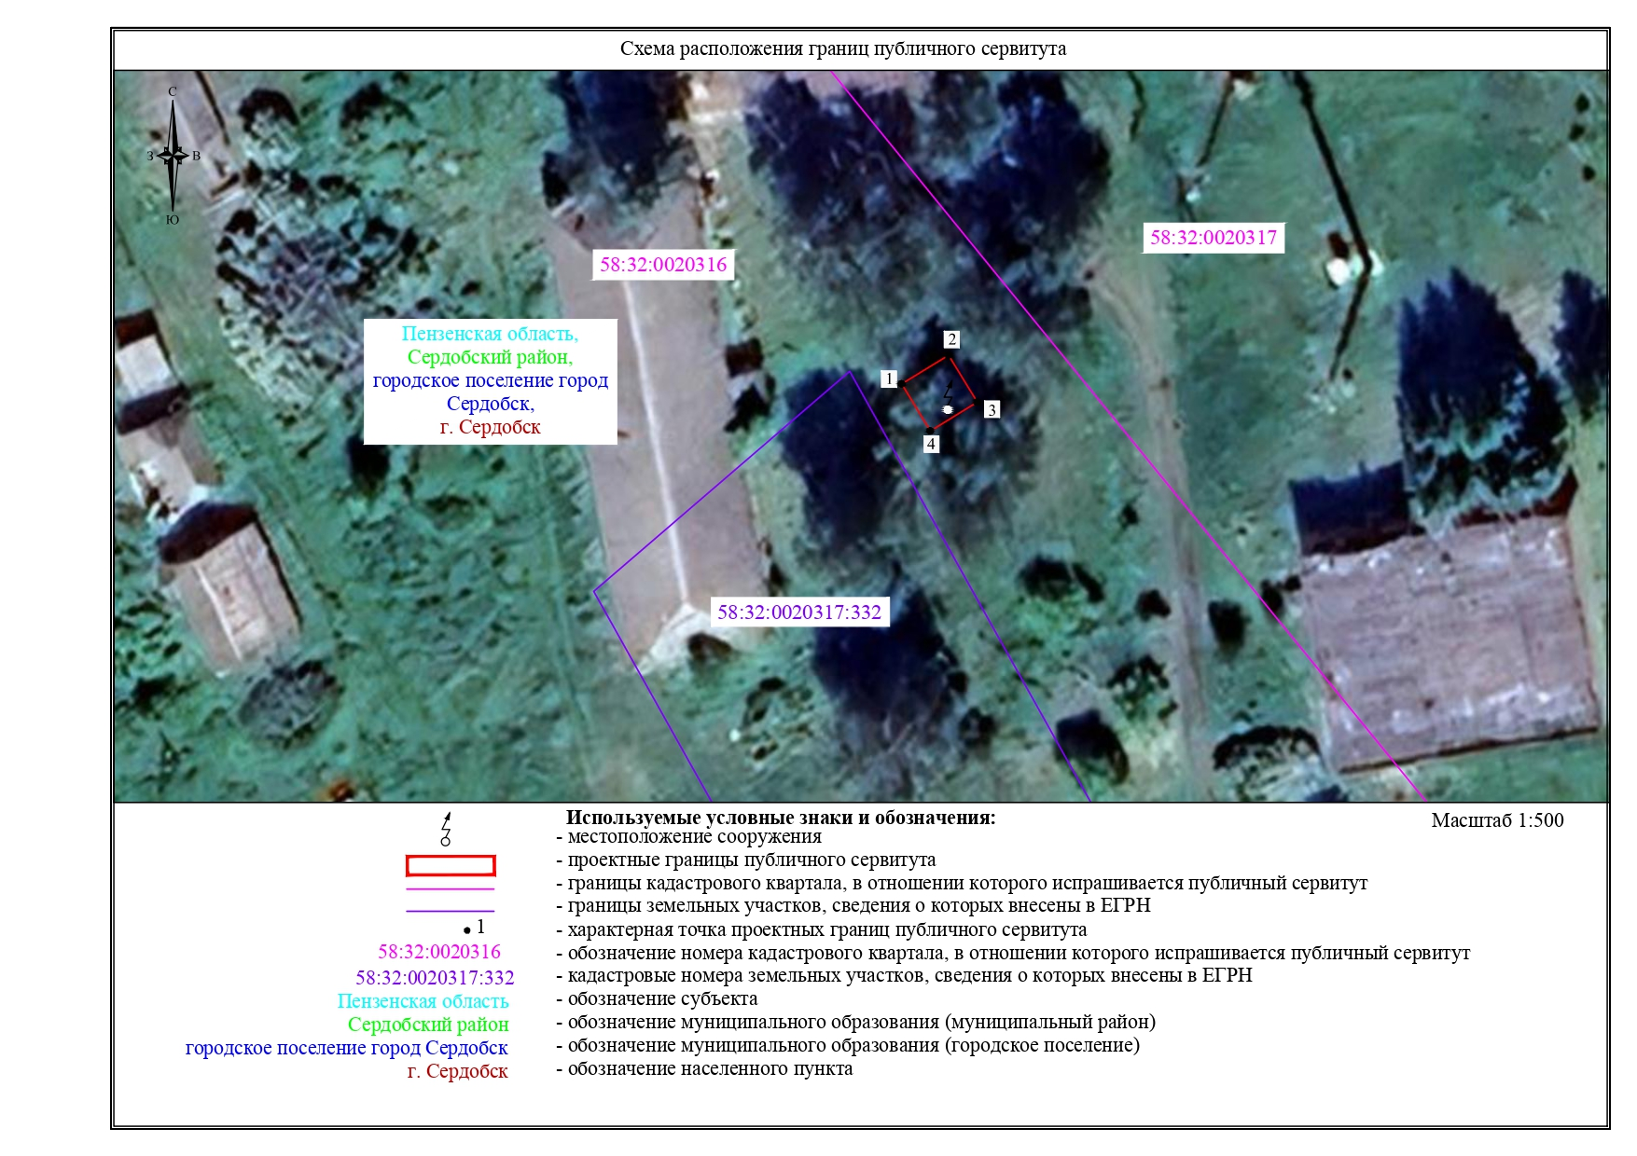

Приложение 2
к постановлению администрации города Сердобска
Сердобского района Пензенской области
от __________ № __________

РАСЧЕТ
плата за публичный сервитут

Расчет платы за публичный сервитут произведен в соответствии со статьей 39.46 Земельного кодекса Российской Федерации в отношении земельных участков и (или) земель, находящийся в государственной или муниципальной собственности и не обремененных правами третьих лиц.

Кадастровый номер/квартал земельного участка | Площадь земель, обремененного сервитутом, кв.м. | Средний уровень кадастровой стоимости земель в кадастровом квартале | Кадастровая стоимость земельного участка, обремененная сервитутом, (руб.) | % от кадастровой стоимости | Размер платы, руб.
58:32:0020316 | 25 | 164,22 | 4 105,5 | 0,1% | 4,10
Итого: | 25 |  |  |  | 4,10

Средний уровень кадастровый стоимости земельных участков по Сердобскому муниципальному району утвержден Приказом Мингосимущества Пензенской обл. от 07.03.2023 № 24-22 (ред. от 30.03.2023) «Об утверждении среднего уровня кадастровой стоимости земельных участков категории «Земли населенных пунктов», расположенных на территории Пензенской области».
Плата за весь срок публичного сервитута (49 лет) устанавливается в размере 200,90 руб.
Плата за публичный сервитут вносится обладателем публичного сервитута единовременным платежом не позднее шести месяцев со дня принятия решения об установлении публичного сервитута по следующим реквизитам:
УФК по Пензенской области (Администрация города Сердобска Сердобского района Пензенской области), банк получателя: Отделение ОКЦ №1 Волго-Вятского ГУ Банка России//УФК по Пензенской области г. Пенза, ИНН получателя 5805009157, КПП получателя 580501001, Код ОКТМО 56656101, № банковского счета 40102810245370000113, № казначейского счета 03100643000000015500, БИК банка получателя 042202113, КБК 90111105410130000120.

